附件：参与报名与投票操作流程：
- 打开微信扫一扫，扫描二维码
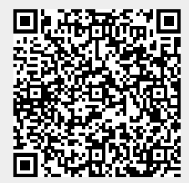
- 进入“微信版投票平台”点击“我要报名”
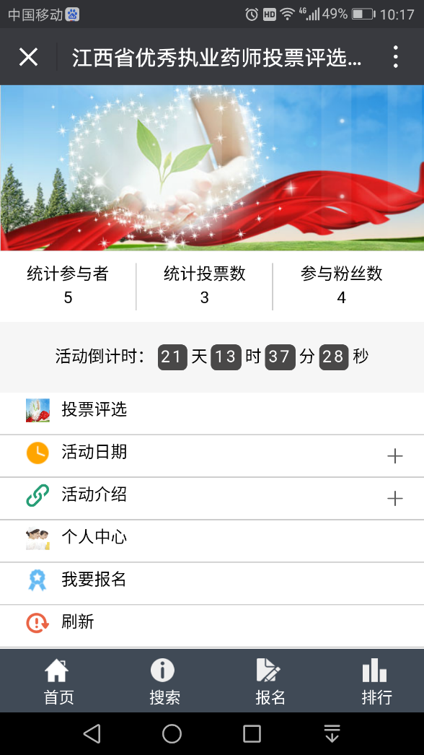
- 填写报名信息后点击“立即报名”
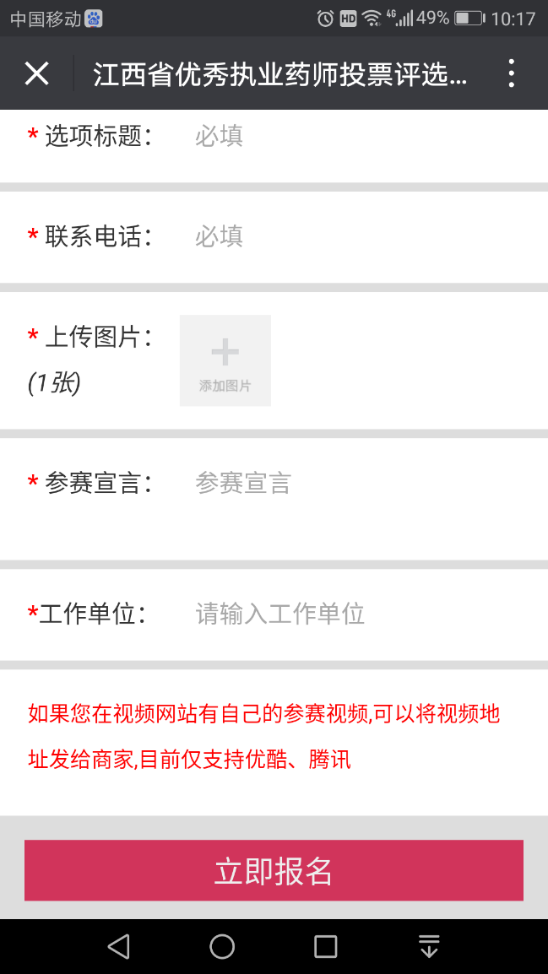
- 待省执业药师协会工作人员审核信息后方可进入平台进行投票。

江西省执业药师协会
2017年11月29日

